NOME
COGNOME (in stampatello)

TEST ECONOMIA POLITICA 14 aprile 2021

1. Si consideri il seguente gioco tra Aude e Becky, che in futuro vogliono aprire uno studio di consulenza estera. Se entrambe scelgono di specializzarsi in francese Aude prende 4 e Becky 2; se entrambe si specializzano in inglese Aude prende 3 e Becky 6; se si specializzano in materie diverse, entrambe prendono 0.
a. Scrivere la matrice dei pay-off in forma normale, determinare gli equilibri di Nash, e individuare gli esiti Pareto-efficienti
b.Scrivere la matrice dei pay-off in forma estesa e determinare gli equilibri di Nash a seconda di quale delle due ragazza sceglie per prima.
c.Quanto sarebbe disposta a pagare Becky per convincere Aude a scegliere la sua materia preferita?

2. Ana e Beatriz sono due studentesse che lavorano anche presso un bar. Possono lavorare per un massimo di 10 ore, sono pagate 15 euro all’ora e spendono i loro guadagni comprando un paniere di beni (P) il cui prezzo medio è 1,5 (3/2) euro.
Ana valuta il paniere di beni e il tempo libero ( -h) secondo la funzione di utilità: , mentre Beatriz li valuta secondo la funzione di utlità: .
a. Determinare analiticamente e graficamente il vincolo di bilancio.
b. Determinare analiticamente e graficamente la scelta ottima di Ana e quella di Beatriz.
c. Dterminare quale delle due ragazze, nel punto di ottimo, ha una saggio marginale di sostituzione maggiore.

- Si consideri la seguente figura. Quale delle seguenti NON è corretta?

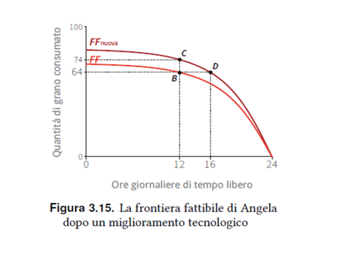

a. da B Angela si sposterà in C se valuta il consumo più del tempo libero
b. Angela non si sposterà da B perché in quel punto sta ottimizzando
c. il punto D è peggiore del punto B
d. la scelta tra C e D dipende dall’inclinazione della curva di indifferenza
e. nel passaggio da FF a FF nuova il costo opportunità del tempo libero aumenta

- Quale/i delle seguenti affermazioni NON è corretta?
  - Nel modello Matlhusiano un aumento dei salari può essere solo temporaneo
  - Nel modello Malthusiano un miglioramento tecnologico porta a un aumento permanente della popolazione
  - I risultati del modello Malthusiano dipendono solo dai rendimenti decrescenti in agricoltura
  - In una economia industriale la ‘trappola Malthusiana’ non si verifica perché i salari crescono automaticamente con la produttività
  - In una economia industriale la ‘trappola Malthusiana’ non si verifica perché il prodotto medio per lavoratore cresce al crescere del numero dei lavoratori impiegati in una data impresa

- Si consideri la seguente figura. Quale delle seguenti affermazioni è corretta?
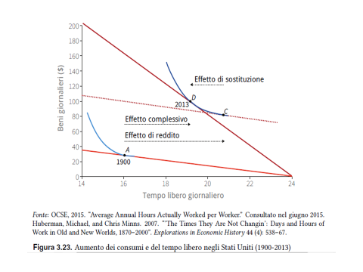

a. nel punto di equilibrio relativo al 2013 sono aumentati consumo e tempo libero (rispetto al 1900)
b. il punto C rappresenta l’aumento di consumo e tempo libero attribuibile a un aumento nel reddito
c. nel passaggio dal punto A a D l’effetto di sostituzione è stato maggiore di quello di reddito
d. nel passaggio dal punto A al punto D il benessere diminuisce perché D è su una curva di indifferenza più alta
e. se il grafico fosse riferito a un paese asiatico probabilmente l’aumento del tempo libero sarebbe stato minore mentre quello relativo al consumo sarebbe stato maggiore

- Si consideri il gioco dell’Ultimatum. Quale delle seguenti affermazioni NON è corretta?

a. se il proponente e il rispondente sono egoisti e l’offerta è minima, essa sarà accettata
b. se il proponente è egoista può comunque succedere che l’offerta sia ‘equa’
c. se il rispondente ha un’avversione per la dsegualianza rifiuterà un’offerta minima
d. se i rispondenti sono più di uno è più probabile che vengano rifiutate offerte minime
e. dagli esperimenti condotti si deduce che gli studenti tendono a rifiutare offerte minime che altre tipologie di giocatori invece accettano

- Si consideri la seguente figura (Angela e Bruno dopo l’introduzione della legge). Quali delle seguenti affermazioni è corretta?

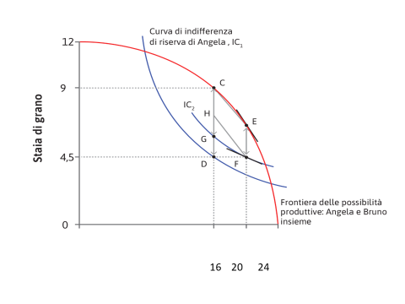

a. nel punto F Angela sta ottimizzando
b. Angela preferisce il punto D al punto G
c. i punti tra G e C sono tutti Pareto-efficienti
d. Bruno preferisce il punto G al punto C
e. in C il saggio marginale di trasformazione è minore che in E

- Si consideri la seguente figura. Quale delle seguenti affermazioni è corretta?

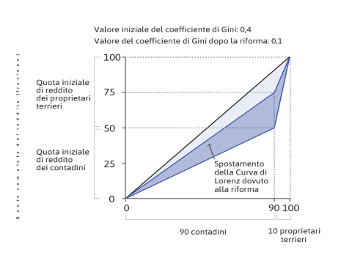
a. la riforma ha diminuito la diseguaglianza nel reddito
b. se la retta che rappresenta il reddito coincidesse con la retta a 45 gradi l’indice di Gini sarebbe 0
c. nei termini nella curva di Lorenz, la diseguaglianza aumenta se diminuisce l’area A (cioè la parte colorata
d. se la riforma avesse portato a dividere il reddito per 4/5 ai proprietari terrieri e 1/5 ai contadini l’indice di Gini sarebbe diminuito
e. questa riforma ha modificato anche la distribuzione della ricchezza in termini di proprietà della terra

